Начальные сведения о системе OCTAVE

При работе в OCTAVE можно выделить три основных режима:
1. Работа в режиме командной строки (доступной в командном окне): позволяет в диалоговом режиме выполнять любую последовательность команд пакета по вычислению выражений, вызову функций, выводу графики. Результаты операций сохраняются в рабочем пространстве в виде глобальных переменных и доступны в окне просмотра рабочего пространства (Workspace Window).
2. Работа в режиме редактирования и отладки М-файлов (работа в окне M-flie Editor) - которые представляют собой текстовые файлы, содержащие программную последовательность команд командной строки (в т.ч. и вызов других М-файлов), и позволяют многократно её использовать, вызывая соответствующее имя М-файла. М-файл может представлять собой некоторую функцию (см. ниже), возвращающую одно или несколько значений. Внутренние переменные функции невидимы для внешнего рабочего пространства. OCTAVE обладает встроенным отладчиком, позволяющим производить трассировку, устанавливать точки останова и просматривать значения переменных.

Выражения. Как и большинство других языков программирования, Octave предоставляет возможность использования математических выражения, но в отличии от многих из них, эти выражения в Octave включают матрицы. Основные составляющие выражения:
- Переменные
- Числа
- Операторы
- Функции
Переменные
В Octave нет необходимости в определении типа переменных или размерности. Когда Octave встречает новое имя переменной, он автоматически создаст переменную и выделяет соответствующий объем памяти. Если переменная уже существует, Octave изменяет ее состав и, если это необходимо, выделяет дополнительную память.
Numstudents = 25
создаст матрицу 1*1 с именем num_students и сохраняет значение 25 в единственном элементе.
Имена переменных состоят из букв, цифр или символов подчеркивания. Octave использует только первые 31 символов имени переменной. Octave чувствителен к регистрам, он различает заглавные и строчные буквы. Поэтому А и а – не одно и та же переменная. Чтобы увидеть матрицу, связанную с переменной, просто введите название переменной.
Числа
Octave использует принятую десятичную систему счисления, с необязательной десятичной точкой и знаками плюс-минус для чисел. Научная система счисления использует букву е для определения множителя степени десяти. Мнимые числа используют i и j как суффикс.
Все числа для хранения используют формат long, определенный стандартом плавающее точки IEEE. Числа с плавающей точкой обладают ограниченной точностью – приблизительно с 16 значащих цифр и ограниченным диапазоном – приблизительно от 10е-308 до 10е+308. (Компьютер VAX использует другой формат чисел с плавающей точкой, но их точность и диапазон приблизительно те же).
Операторы
Выражения используют обычные арифметические операции и правила старшинства.
+ сложение
- вычитание
* умножение
/ деление
\ левое деление
^ степень
‘ транспонирование
() определение порядка вычисления
Функции
Octave предоставляет большое количество элементарных математических функций, таких как abs, sqrt, exp, sin. Вычисление квадратного корня или логарифма отрицательного числа не является ошибкой: в этом случае результатом является соответствующее комплексное число. Octave также предоставляет и более сложные функции, включая Гамма функцию и функции Бесселя. Большинство из этих функций имеют комплексные аргументы.
Несколько специальных функций предоставляют значения часто используемых констант.
pi 3,14159265…
i мнимая единица
j то же самое, что и i
eps относительная точность числа с плавающей точкой, 2е-52
realmin наименьшее число с плавающей точкой, 2е-1022
realmax наибольшее число с плавающей точкой, (2-ξ)2е+1023
inf бесконечность
NaN не число

Ниже приведено еще несколько примеров выражений с результатами.
rho = (1+sqrt(5))/2
rho = 1.6180
a = abs(3+4i)
a = z = sqrt(besselk(4/3,rho-i))
z = 0,3730 + 0,32141
huge = exp(log(realmax))
huge = 1.7977e+308
toobig = pi*huge
toobig = inf

Список некоторых математических функций представлен на рисунке:

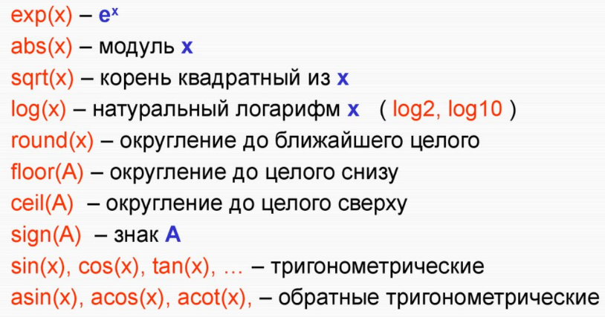

Полный список функций: https://docs.exponenta.ru/matlab/functionlist-alpha.html

В конце строки команды можно ставить точку запятой, а можно не ставить – если поставить, то вывод результата вычислений на экран не происходит, но результат останется в памяти и его можно использовать в дальнейших расчетах. Если не поставить – на экране появиться результат, но иногда он слишком объемен, например, при работе с матрицами, что захламляет экран.
Ввод матриц
В Octave можно вводить матрицы несколькими способами:
- вводить полный список элементов
- загружать матрицы из внешних файлов
- генерировать матрицы, используя встроенные функции
- создавать матрицы с помощью ваших собственных функций в М файлах.
Начнем с введения матрицы как списка элементов. Вы должны следовать нескольким основным условиям:
- отделять элементы строки пробелами или запятыми
- использовать точку с запятой, " ; " для обозначения окончания каждой строки
- окружать весь список элементов квадратными скобками, [ ].
Чтобы ввести матрицу просто напишите:

А= [0 1 2 3; 10 11 12 13; 20 21 22 23; 30 31 32 33]

OCTAVE отобразит матрицу, которую мы ввели:
А =
0 1 2 3
10 11 12 13
20 21 22 23
30 31 32 33

Для выполнения умножения матриц A и B их размеры должны соответствовать требованиям матричных операций – количество столбцов A должно быть равно количеству строк B, иначе программа выдаст ошибку. Это справедливо и при возведении в степень.
Однако, в ряде задач надо выполнить поэлементное умножение, тогда надо чтобы размеры матриц совпадали. Для поэлементного выполнения операций используется точка перед знаком операции, например:

A=[1 3 2;4 -1 0]
B=[-2 -4 8; 2 12 9]
%A*B - приводит к ошибке!
A.*B % -поэлементное умножение матриц
% A^2 - приводит к ошибке
A.^2 % -поэлементное возведение в квадрат

Для сохранения результатов расчетов можно применит запись в файл.
Пример. Запись матрицы в файл kvar_2.txt на диск D:

clear, clc
fid2=fopen('d:\kvar_2.txt','wt');
A=[1 2 3;1 2 4;4 5 66;7 7 8]
fwrite(fid2,A)
fclose(fid2)

Индексация массивов начинается с 1. Элемент в строке i и столбце j матрицы А обозначается A(i j). Например, А(4.2) – это число в четвертой строке и втором столбце. Для нашего примера А(4,2) = 31. Таким образом, можно вычислить сумму элементов в четвертом столбце матрицы А, набрав А(1,4) + А(2,4) +А(3,4) +А(4,4) получим ans = 72.
Оператор двоеточия
Двоеточие «:» это один из наиболее важных операторов OCTAVE. Он проявляется в различных формах, например, для формирования диапазонов значений:
x=1:10 формирует вектор-строку, содержащую целые числа от 1 до 10;
x=1:0.1:10 формирует вектор-строку, содержащую целые числа от 1 до 10 с шагом 0,1;
Для получения обратного интервала, опишем приращение, например: 100:-7:50, что дает
100 93 86 79 72 65 58 51
Двоеточие в индексах матрицы выделяет диапазон строк/столбцов.
Пример. Дана матрица А размера 5 на 5 из случайных чисел. Сформировать из нее матрицу B, содержащую элементы с 2 по 4 строку и с 1 по 3 столбец. Найти сумму элементов 5-го столбца матрицы А:

A=rand(5,5)
B=A(2:4, 1:3)
S=sum(A(:,5))

Решение системы уравнений
Пусть дана система:

$$\left\{\begin{matrix}4x_{1}+5,4x_{2}=3,7 \\ x_{1}+17x_{2}=-2.5\end{matrix}\right.$$

Текст программы решения системы:

A=[4 5.4;1 17]
B=[3.7;-2.5]
X=A^-1*B

Результат: X = [1.2204 ; -0.2188]
Для решения можно использовать используя операцию «\», тогда последняя строка программы будет иметь вид: X=A\B.

Создание графика
Функция plot имеет различные формы, связанные с входными параметрами, например plot (у) создаст кусочно-линейный график зависимости элементов у от их индексов. Если вы задаете два вектора в качестве аргументов, plot(xfy) создаст график зависимости у от х.
Например, для построения графика значений функции sin от нуля до 2π, напишем следующую программу:

t = 0:pi/100:2*pi;
y = sin (t);
plot(t,y), grid minor
xlabel('абцисса'), ylabel('ордината')

Возможно изменение цвета, стиля линий и маркеров, таких как знаки плюс или кружки, например, plot(t, у, 'm*') – будет построен график фиолетовой линией из звездочек.
Вызов функции plot с многочисленными парами х-у создаст многочисленные графики. OCTAVE автоматически присваивает каждому графику свой цвет (исключая случаи, когда это делает пользователь), что позволяет различать заданные наборы данных. Например, следующие три строки отображают график близких функций, и каждой кривой соответствует свой цвет:

t = 0:pi/100:2*pi;
y2 = sin(t);
y3 = sin(0.5*t);
plot(t,y2,t,y3)
legend('функция y2','функция y3')

Для отображения 3-мерных поверхностей используются функции plot3, mesh, meshc, meshz, surface.
Пример 1:

[X,Y] = meshgrid(-3:.125:3);
Z = peaks(X,Y);
meshc(X,Y,Z);

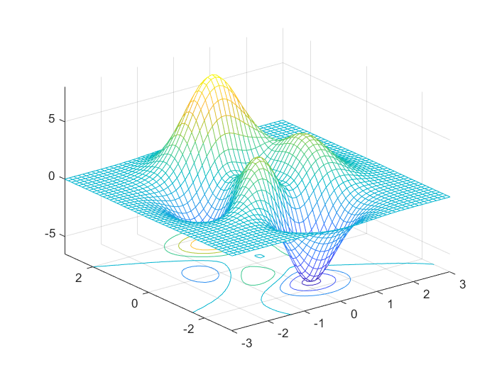
Пример 2. Построение графика пользовательской функции двух переменных dom(x,y)
Головная программа:
x=1000:1000:50000;
y=1000:1000:4000;
n=length(x);
m=length(y);
Z=zeros(n,m);
Z=dom(x,y); % вызов функции
[X,Y]=meshgrid(x,y);
mesh(X,Y,Z')
xlabel('x'),ylabel('y'),zlabel('z')

Пользовательская функция dom(x,y), содержащаяся в файле dom.m
function z=dom(x,y)
n=length(x);
m=length(y);
z=zeros(n,m);
for i=1:n
for j=1:m
z(i,j)=10*(20000-x(i))*(2000-y(j))-x(i);
end
end
end
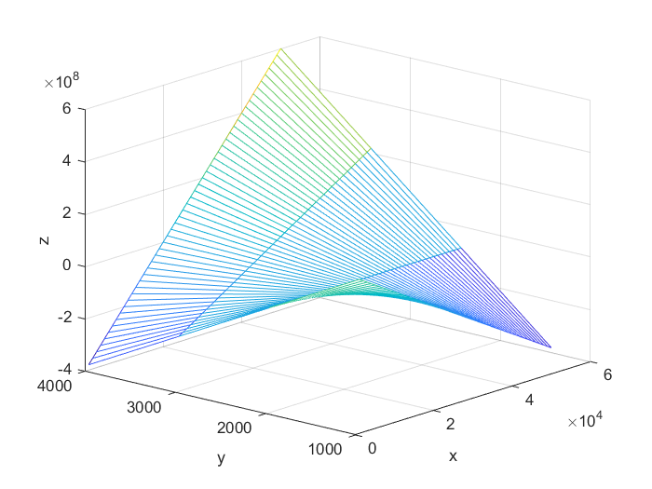
Пример 3. Построить в двух подокнах графики функций y1(x)=cos(2x) и y2(x)=sin(cos(x)).

clc
x=-10:0.1:10;
y1=cos(2*x);
y2=sin(cos(x));
subplot(211), plot(x,y1)
xlabel('x'),ylabel('y1')
subplot(212), plot(x,y2)
xlabel('x'),ylabel('y2')

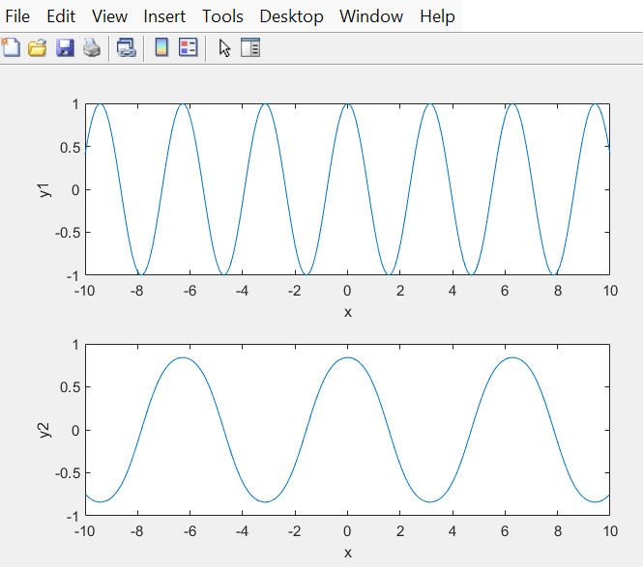

Здесь применена функция sbplot (nmk) – разбивает графическое окно на n строк, m столбцов, k – порядковый номер подокна, куда будет выводиться график.

Среда OCTAVE
Среда OCTAVE включает в себя как совокупность переменных, созданных за время сеанса работы OCTAVE, так и набор файлов, содержащих программы и данные, которые продолжают существовать между сеансами работы.
Рабочее пространство - это область памяти, доступная из командной строки OCTAVE. Две команды, who и whos, показывают текущее содержание рабочего пространства. Команда who выдает краткий список, а команда whos размер и используемую память.
Для удаления всех существующих переменных из рабочего пространства clear

–
Управление вычислительным процессом

OCTAVE имеет пять видов структур управления потоком команд:
- оператор if
- оператор switch
- циклы for
- циклы while
- оператор break
Оператор if вычисляет логическое выражение и выполняет группу операторов, если выражение истинно. Необязательные ключевые слова elseif и else служат для выполнения альтернативных групп операторов. Ключевое слово end, которое согласуется с if, завершает последнюю группу операторов.
Таким образом, все группы операторов заключены между четырех ключевых слов, без использования фигурных или обычных скобок. В общем виде конструкция выглядит так:
If условие_1
Группа_операторов_ 1
elseif условие_2
Группа_операторов_2
…………………………….
elseif условие_n
Группа_операторов_n
else
Группа_операторов_n+1
end

При этом выполняется первое истинное условие.

Логические выражения "А = В", "А и В" и "А или В" записываются в программе, соответственно, в виде: А == В, А&&В, А||В.
Операторы "больше" и "меньше" стандартные > и <.
Некоторые функции могут быть полезны для матричного сравнения при использовании с оператором if, например: isequal, isempty, all, any.

Оператор switch выполняет группу операторов, базируясь на значении переменной или выражения. Ключевые слова case и otherwise разделяют эти группы. Выполняется только первый соответствующий случай. Необходимо использовать end для согласования с switch.
Общая структура конструкции представлена ниже:

switch выражение_выбора
case значение_1
Группа_операторов_ 1
case значение_2
Группа_операторов_2
……………………………………
case значение_n
Группа_операторов_n
otherwise
Группа_операторов_n+1
end

Замечание для программистов Си В отличие от языка Си, оператор switch в OCTAVE не "проваливается". Если первый случай является истинным, другие случаи не выполняются. Таким образом, нет необходимости в использовании оператора break.

Цикл for повторяет группу операторов фиксированное, предопределенное число раз. Ключевое слово end ограничивает тело цикла:

for n = 1:100
r(n) = sqrt(n);
end
r

Цикл while повторяет группу операторов определенное число раз, пока выполняется логическое условие. Ключевое слово end очерчивает используемые операторы.
Ниже приведена полная программа, иллюстрирующая работу операторов while, if, else и end, которая использует метод деления отрезка пополам для нахождения нулей полинома х³-2х-5:

а = 0;
fa = -Inf;
b = 3;
fb = Inf;
while b-a > eps*b
x = (a+b)/2;
fx = x^3-2*x-5;
if sign(fx) == sign(fa)
a = x;
fa = fx;
else
b = x;
fb = fx;
end
end
x

Результатом будет корень полинома

х =
2.09455148154233

Для оператора while верны те же предостережения относительно матричного сравнения, что и для оператора if. которые обсуждались ранее.

Оператор break позволяет досрочно выходить из циклов for или while. Во вложенных циклах break осуществляет выход только из самого внутреннего цикла.
Для ввода данных с клавиатуры в процессе работы программы используется оператор input, например:

n=input('Введите число строк матрицы = ')

Сценарии и функции

OCTAVE - это мощный язык программирования, также как и интерактивная вычислительная среда. Файлы, которые содержат код на языке OCTAVE, называются М-файлами. Вы создаете М-файлы, используя текстовой редактор, а затем используете их как любую функцию или команду OCTAVE.
Существует два вида М-файлов
- Сценарии, которые не имеют входных и выходных аргументов. Они оперируют с данными из рабочего пространства.
- Функции, которые имеют входные и выходные аргументы. Они оперируют с локальными переменными.
Когда вы вызываете сценарий, OCTAVE просто выполняет команды, написанные в файле. Сценарии могут оперировать существующими данными в рабочем пространстве или они могут сами создавать эти данные. Хотя сценарии не возвращают значений, все переменные, которые они создают, остаются в рабочем пространстве для использования в последующих вычислениях.
Функции – это отдельные М-файлы, которые могут иметь входные параметры и возвращать выходные.
Имя М-файла, где содержится функция и функции должно быть одним и тем же. Файл с функцией должен находиться в текущем каталоге. Функции работают с переменными в пределах их собственного рабочего пространства, отделенного от рабочего пространства, с которым вы оперируете в командной строке OCTAVE.
Функции OCTAVE могут работать с переменным числом аргументов. Внутри тела функции для этого анализируют две величины:
nargin – определяет реальное количество переданных внутрь функции аргументов;
nargout – определяет количество выходных аргументов функции.
В случае нескольких выходных параметров заголовок функции принимает вид:

function [res 1,…, resn]=имя_функции (par1, ..., parm)

При вызове функции переменные, которым присваивается значение результата указываются в том же порядке, что и в описании функции:

[Y1, ..., Yп]=имя_функции (X1, Хт)

Пример.
Текст файла proba.m с головной программой
clear, clc
x=-10:5:10;
n=length(x)
[D,p]=crona_2(x,n);% вызов функ. crona_2
D,p % вывод на экран результатов

Текст файла crona_2.m с описанием функции

function [z,s]=crona_2(w,k)
z=w.^2;
s=3*k;

Глобальные переменные
Если вы хотите, чтобы более одной функции использовали отдельную копию переменной, просто объявите её как global во всех функциях. Делайте то же самое в командной строке, если вы хотите, чтобы основное рабочее пространство получило доступ к переменной. Определение global должно быть до самой переменной, используемой в функции. Хотя это не обязательно, использование больших букв для имени глобальной переменной поможет отличить их от других переменных.
Пример передачи данных между функцией и головной программой.

Текст файла primer.m с головной программой

clear,clc
global x n A
x=-10:5:10;
n=length(x)
A=[1 2 5;-1 8 4]
H=crona_3 % вызов функции с именем crona_3
crona_4 % вызовфункции с именем crona_4
n,A

Текст файла crona_3.m
function z=crona_3
global x % описываем только те переменные, которые будут использованы вданной функции
z=x;
Текст файла crona_4.m
function crona_4
global A n
A=A*n;
n=0;

